《和米米、马蒂一起去营救！》系列
MIMI AND MATY TO THE RESCUE series
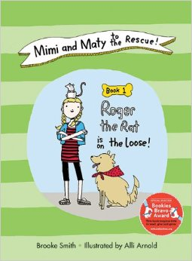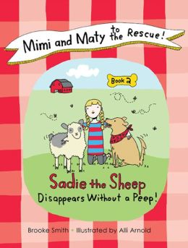

作者简介：

布鲁克•史密斯（Brooke Smith）是米米的妈妈。她既是一名设计师，也是一名作家。米米胸怀宽大，乐于帮助小动物并从中获得巨大的快乐。布鲁克一直希望自己能受米米启发写一本书。《和米米、马蒂一起去营救！》（With Mimi and Maty to the Rescue!）——布鲁克笔下首部儿童文学作品——她希望这本书能让其他孩子也投入到帮助所有需要他们的两条腿、四条腿、三条腿生物。布鲁克现在与丈夫凯利，女儿米米和许多宠物一起生活。

阿莱•阿诺德（Alli Arnold）从未放下过纸和笔。七岁时，阿莱出版了自己的第一张插画。而今她则继续为诸如《纽约时报》（New York Times）与《Bergdof Goodman》之类的杂志社绘制插图。如需更多信息，请访问www.alliarnold.com。目前阿莱与小狗尼诺一起生活。

中文书名：《老鼠罗杰逍遥法外！》
英文书名：Book 1: Roger the Rat is on the Loose!
作 者：Brooke Smith&Alli Arnold
出 版 社：Sky Pony
代理公司：BIAGI RIGHTS /ANA
出版日期：2012年9月
代理地区：中国大陆、台湾
审读资料：电子稿/样书
页 数：88页
类 型：7-12 岁少年文学

内容简介：

在这里遇见米米与马蒂！米米是个喜欢动物的小女孩，马蒂则是她养的一条三条腿的小狗。这对奇妙的组合一起出发营救所有需要帮助的动物。他们的朋友乔治打电话让他们帮忙找一只名叫罗杰的老鼠，于是米米与马蒂立即开始行动啦！他们跟随动物营救手册上的内容，一路追踪各种线索，开始了一场神奇的冒险。途中，他们还遇到了坏脾气的朋友维奇与她哥哥迪奇、小狗派，还有一只聪明的小飞鼠！米米与马蒂能够成功完成他们的首次营救活动吗？

阿莱•阿诺德绘制的彩色插图将令米米与马蒂的冒险跃然于纸上。这本书的创作灵感源自于现实生活的米米•奥斯兰（FreeKibble.com网站创建者）与她三条腿的小狗马蒂。对于各个年龄的动物爱好者们来说，这都将是一本特殊的书。孩子们将从这本书中学到帮助他人，乃至帮助他们特殊的动物朋友的意义，跟随米米•奥斯兰前进的脚步，帮助当地的动物收容所，爱护身边的宠物。

中文书名：《小羊沙蒂一声不响失踪了！》
英文书名：Book 2: Sadie the Sheep Disappears Without a Peep!
作 者：Brooke Smith&Alli Arnold
出 版 社：Sky Pony
代理公司：BIAGI RIGHTS /ANA
出版日期：2014年3月
代理地区：中国大陆、台湾
审读资料：电子稿/样书
页 数：96页
类 型：7-12 岁少年文学

内容简介：

米米与她三条腿的小狗马蒂决心帮助任何需要帮助的动物。可爱的小羊沙蒂在比阿姨的农场里失踪了，在可靠的动物营救手册的武装下，米米与马蒂出发去寻它。米米一路追踪各种调查期间发现的线索。他们和朋友亨利、费恩一同组成一个充满活力的动物营救小队，争取赶在沙蒂生小宝宝前找到它！他们能及时找到沙蒂吗？米米的敌人——讨人厌的维克会予以阻拦吗？

这本令人兴奋不已的小说是“米米与马蒂”系列（2013年Bookies Bravo奖获得者）第二部，创作灵感源自于现实生活的米米•奥斯兰（FreeKibble.com网站创建者）与她三条腿的小狗马蒂。米米投身于帮助动物的奉献精神——与她一丝不苟的侦探技巧——无意将激励年轻的动物爱护者们，博得各个年龄层读者的喜爱！

谢谢您的阅读！
请将回馈信息发至：李馥辰(Cindy Li)
安德鲁﹒纳伯格联合国际有限公司北京代表处
北京市海淀区中关村大街甲59号中国人民大学文化大厦1705室, 邮编：100872
电 话：010-82509406
传 真：010-82504200
Email：Cindy@nurnberg.com.cn
网 站：Http://www.nurnberg.com.cn
新浪微博：http://weibo.com/nurnberg
豆瓣小站：http://site.douban.com/110577/


